Sistemas de gestión de filas

Para las áreas de atención al cliente



**Instituto de Seguridad Social y Desarrollo Humano**

**Plataforma que permite ordenar el proceso de atención al cliente de manera presencial, midiendo el rendimiento y agilizar el proceso de trámite**

Contenido

Introducción 2

Resumen 3

Procesos 5

Impresión de ticket 6

Visualización del menú 7

Generación de turno 7

Confirmación de cita 7

Impresión de ticket 7

Monitor de turno 8

Estado de caja 9

Publicidad 9

Notificación de turno 9

Módulo de operadores 10

Notificación de turno 10

Anular Cita 10

Traslado de cita 10

Reportes 11

Infraestructura 12

# **Introducción**

El instituto de seguridad social y desarrollo humano es una institución cuyo principal objetivo garantizar las pensiones de los afiliados al ministerio de gobernación, para asegurar la inversión se realizan préstamos a las instituciones afiliadas aumentando el capital y la cartera de crédito del ISSDHU.

Diariamente se atiende diferentes gestiones desde solicitud de préstamos, estados de cuentas e informaciones de prestaciones y pensiones.

Los procesos se gestión se realiza con un ticket con un número consecutivo de acuerdo al tiempo de llegada, después de obtener el ticket el cliente se traslada a la sala de espera de acuerdo del área de consulta (prestamos, recuperaciones) hasta ser llamado por un analista que se encargara de atender la solicitud. El proceso actual no cuenta con una herramienta tecnológica que permita distribuir las solicitudes al área correspondiente según la gestión a realizar, analizar el tiempo de llegada/salida de cliente y el rendimiento de atención por parte de los analistas.

El proyecto del sistema de gestión de turno permite ordenar las visitas de clientes de acuerdo con la gestión a realizar tomando en cuenta las prioridades de atención (en el caso de mujeres embarazadas, personas de tercera edad y otros) asignando un número correspondiente de acuerdo con el área, evaluar el tiempo de atención del analista hacia el cliente y mejorar la imagen del instituto.

# **Resumen**

**Sistema Web de Gestión de turnos**

El **sistema de gestión de turnos** es plataforma que permite ordenar el proceso de atención al cliente de manera presencial, midiendo el rendimiento de los analistas de préstamos, asesores legales y recuperaciones para hacer más fácil el control y administración de colas físicas que forman los clientes de un área de atención al público. Esta solución mejora la calidad de servicio, perfecciona el flujo de clientes, reduce costos a mediano plazo y presenta reportes estadísticos en los cuales se detalla el tiempo de atención de cada analista de las áreas involucradas y periodos de tiempo del cliente desde su entrada hasta que es atendido.

**Principales beneficios**



**Mejora la calidad de servicio y la imagen corporativa.**



**Evalúa el rendimiento de los empleados.**



**Mayor comodidad al cliente mientras espera el turno.**

**Las visitas serán clasificadas según las distintas áreas**

**Visitas en el área de recuperaciones**

* Estado de cuenta de préstamos.
* Reclamos
  + Reembolso
  + Negociación de préstamo en mora.
  + Cuota aplicada erróneamente.
* Cancelación de préstamos
  + Abonos de hipoteca
  + Abonos de prenda

**Visitas en el área de prestamos**

* Solicitudes de préstamos
* Consultas
  + Fianzas (estado de cuenta del deudor).
  + Solicitud de préstamos a reestructurar.
  + Requisitos de prestamos
    - Derecho a prestar.
    - Capacidad de pago.
    - Documentación del tipo de préstamo.
* Plan de pago
* Firma de escrituras (solo para préstamos personales)

# Procesos

## Impresión de ticket

Permite que el usuario imprima un ticket en base al tipo de trámite a realizar; realizada la impresión de código de turno, el cliente pasará a la sala de espera hasta que los analistas encargados realicen la notificación.

Los procesos que realizará el cliente y sistema son los siguientes:

* Registrar datos generales y el tipo de visita a realizar. (cliente)
* Asignación de número. (Sistema)
  + Generar un número de acuerdo con el tipo de trámite.
  + Imprimir boleta con el nombre y número asignado.
  + Solicitud de confirmación de datos
    - Guardar registro
* Impresión de ticket con el código asignado. (Sistema)

(Proceso de la impresión de ticket)

### Visualización del menú

Se mostrará en pantalla la opción de crear el turno, el cliente deberá de ingresar la cédula de identidad, nombre completo y seleccionar el trámite que realizará, completado el formulario, podrá enviar los datos proporcionado y generar el turno.

### Generación de turno

Usando la información del cliente y el tipo de trámite a realizar, se generará un turno con la siguiente nomenclatura.

**001 = Consecutivo del turno TP = Trámite de préstamo**

**ITU = Iniciales del tipo de turno 155 = Consecutivo del turno**

{[3]ITU + 001} = TP155

*(Ejemplo de turno)*

### Confirmación de cita

Se visualizará en pantalla el turno generado y las opciones de confirmación de cita, al aceptar se guardará el registro en bases de datos e iniciará la impresión del ticket. (el turno generado no puede ser utilizado por otra persona en el día).

### Impresión de ticket

Al confirmar el turno, se generará la impresión del ticket con el código generado según el trámite de la visita y el consecutivo.

(Ejemplo ticket)

## Monitor de turno

En el monitor de turnos, se presentará las correspondientes cajas y los turnos que están siendo atendidos y/o llamados por los analistas de las áreas involucradas, además de una secuencia de imágenes o videos publicitarios del instituto y unidades productivas.

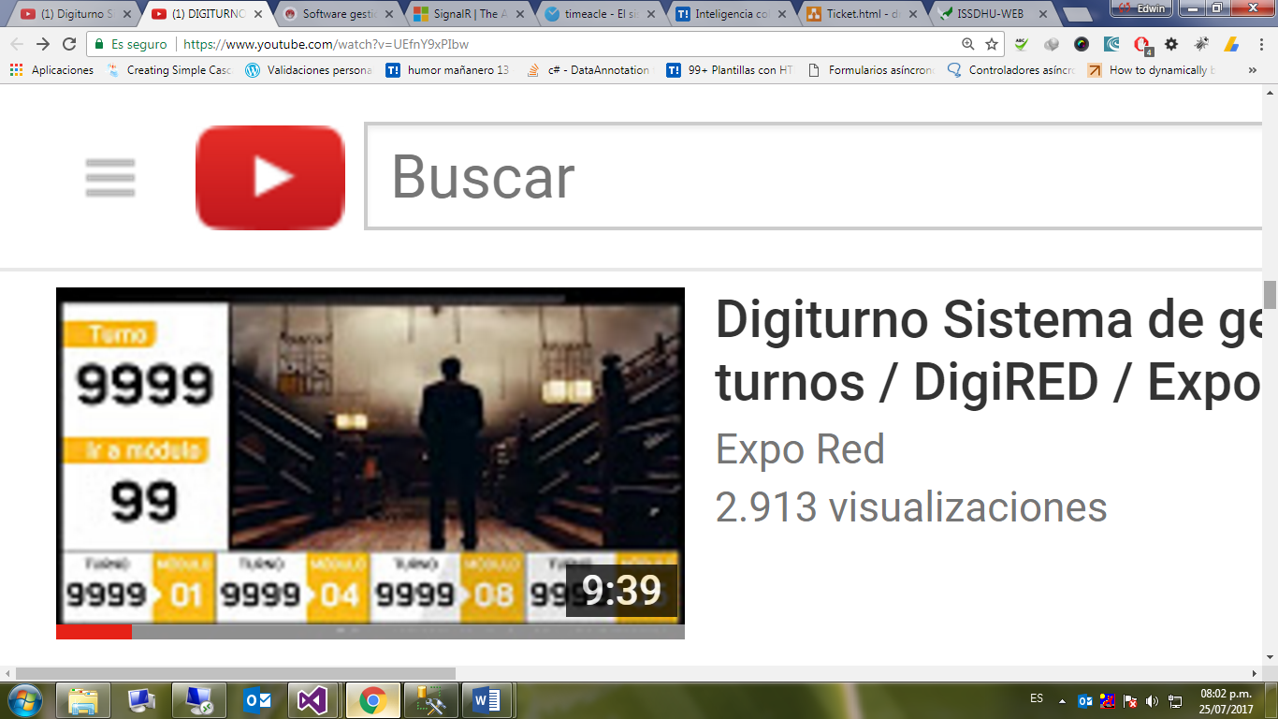

(Ejemplo de presentación de turno)

**Organización de la información en pantalla**

* La caja y el código de turno que está siendo atendido (caja ocupada).
* La caja y el código de turno que está siendo llamado (caja desocupada).
* La caja fuera de servicio (en el caso que el analista esté ausente).
* Publicidad a través de secuencia de imágenes o videos.

Los procesos involucrados para la presentación y notificación de turno son los siguientes

### Estado de caja

Presentará la disponibilidad de la caja de atención al cliente:

* Si el operario está atendiendo al cliente se visualizará en el monitor de espera la caja ocupada.
* El operario podrá inhabilitar la atención a la caja, en el monitor de espera se visualizará la caja fuera de servicio.

### Publicidad

Se presentará una secuencia de imágenes o videos publicitarios en el monitor de espera con el propósito de mejor distracción al cliente.

* Videos sobre servicios del ISSDHU
* Videos promocionales de las unidades productivas.

### Notificación de turno

Se presentará en el monitor de turno el llamado del cliente que será atendido en la caja.

El llamado puede ser usando el sonido del timbre o una voz personalizada del software loquendo.

#### Loquendo

El loquendo es un software de voces sintéticas creada con el fin de ofrecer a clientes la capacidad de interactuar con los servicios, tecnologías y dispositivos de la manera más natural posible. El software permite crear una voz mediante un escrito utilizando sintetizadores de voz.

* Loquendo TTS director: es el sintetizador más completo de todos con el cual puedes usar un sin fin de expresiones, las voces más reconocidas son:
  + **Diego:** Es una voz de origen argentino masculina calculada entre un 20 o 26 años.
  + **Carlos:** Es una voz masculina de origen colombiano comprendida entre 30 o 35 años.
  + **Esperanza**: Es una voz femenina de origen mexicano comprendida entre los 15 o 20 años de una mujer.
  + **Carmen:** Es una voz española femenina calculada 25 o 30 años y muy buscada debido esta voz es la más clara al hablar.
  + **Francisca**: Es una de voz de origen chileno femenina comprendida entre 30 o 40 años.
  + **Soledad:** Es una voz femenina de origen colombiano comprendida entre 35 o 40 años

## Módulo de operadores

Consiste en un módulo permita al analista de las áreas involucradas, gestionar la visita según el trámite del cliente como realizar las llamadas del cliente, finalizar atención, cancelar atención, cerrar caja temporalmente, transferir visita.

### Notificación de turno

El analista asistirá al cliente con el tramite usando el siguiente ciclo:

* El analista podrá visualizar los turnos pendientes a atender a través del sistema.
* Seleccionar y notificar al cliente a través del sistema; Se actualizará en el monitor de espera el turno correspondiente y realizar el llamado de manera visual y con audio.
* Cuando el cliente se presente, presionará la opción de ‘comenzar sesión’.
* Concluyendo la visita, el analista finalizará la sesión presentando el tiempo utilizado.

### Anular Cita

En el caso que el cliente no se presente a la cita con el turno correspondiente después de varios llamados, el analista podrá anular la cita y continuar con el siguiente turno.

### Traslado de cita

Habrá ocasiones en el que el cliente realizará un trámite involucra dos áreas como el departamento de préstamo y recuperaciones. El sistema permitirá al analista realizar el traslado de áreas correspondiente para completar la gestión que realiza.

## Reportes

Módulo de informes proporciona información detallada desde el momento en que el usuario recibe el ticket hasta el momento de ser atendido basado en el servicio individual.

Los reportes proporcionados por el sistema serán:

* Informes de clientes atendidos en un rango de fecha por todos los analistas.
* Informes de clientes atendidos en un rango de fecha por analista.
* Informes de clientes ausentes.
* Informe total de visitas de clientes.
* Promedio de tiempo de atención al cliente por analista.

# Infraestructura

